
Crna Gora
Ministarstvo finansija

ANALIZA KONSOLIDOVANE JAVNE POTROŠNJE
ZA II KVARTAL 2026. GODINE

Podgorica, avgust 2026. godine

JAVNE FINANSIJE
Javni prihodi u periodu januar - jun 2026. godine iznosili su 1.664,8 mil. € ili 19,4% procijenjenog BDP-a (8.564,6 mil. €) i u odnosu na planirane veći su za 21,8 mil. € ili 1,3%. U odnosu na 2025. godinu, javni prihodi su veći za 147 mil. € ili 9,7%.
Javna potrošnja u periodu januar - jun 2026. godine iznosila je 1.786 mil. € ili 20,9% BDP-a i manja je za 117,6 mil. € ili 6,2% u odnosu na planiranu, dok je u odnosu na prethodnu godinu veća za 155,9 mil. € ili 9,6%.
Deficit budžeta države iznosi 114,3 mil. €, odnosno na nivou je od 1,3% procijenjenog BDP-a, dok deficit lokalne samouprave iznosi 7,0 mil. €. ili 0,1% BDP-a.
Polazeći od kretanja prihoda i rashoda, u periodu januar - jun 2026. godine, ostvaren je deficit javnih finansija u iznosu od 121,2 mil. € ili 1,4 % BDP-a, što je bolje ostvarenje od planiranog nivoa od 260,6 mil. € ili 3% BDP-a.

BUDŽET CRNE GORE

Prihodi budžeta u drugom kvartalu 2026. godine iznosili su 1.437,3 mil. € ili 16,8% procijenjenog BDP-a (8.564,6 mil. €) što je za 114,3 mil. € ili 8,6% veće u odnosu na isti period prethodne godine. U posmatranom periodu prihodi budžeta premašili su i plan za 26,5 mil. € ili 1,9%.
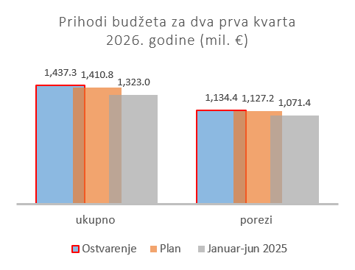
Ostvarenje budžetskih prihoda od gotovo 1,5 milijardi eura u prva dva kvartala 2026. godine predstavlja jedan od najsnažnijih pokazatelja stabilnosti javnih finansija, otpornosti crnogorske ekonomije i uspješnosti sprovedenih ekonomskih i fiskalnih politika. Budžetski prihodi ostvareni su iznad planiranog nivoa i značajno iznad prošlogodišnjeg ostvarenja, što predstavlja potvrdu snažne ekonomske aktivnosti, odgovornog upravljanja javnim finansijama i pozitivnih efekata sprovedenih reformskih mjera. Ovakva kretanja stvaraju čvrstu osnovu za finansiranje razvojnih prioriteta, očuvanje makrofiskalne stabilnosti i nastavak unapređenja životnog standarda građana. U nastavku je prikazana analiza ostvarenja ključnih kategorija budžetskih prihoda u pva dva kvartala 2026. godine, uključujući njihovo kretanje u odnosu na isti period prethodne godine i stepen realizacije u odnosu na plan.

Porez na dohodak fizičkih lica ostvaren je u iznosu od 57,8 mil. €, što je veće u odnosu na prošlogodišnju naplatu u istom periodu za 11,3 mil. € ili 24,2%. Ova kategorija prihoda budžeta premašila je i plan u posmatranom periodu, i to za 7,4 mil. € ili 14,6%.
Porez na dobit pravnih lica ostvaren je u iznosu od 215,4 mil. €, što predstavlja rast u odnosu na nivo prošlogodišnje naplate, i to za 5,3 mil. € ili 2,5%, a ova kategorija prihoda budžeta realizovana je na nivou od 97,8% plana za dva kvartala 2026. godine.
Porez na dodatu vrijednost ostvaren je u iznosu od 638,6 mil. €, što predstavlja rast u odnosu na isti period 2025. godine i to za 36,6 mil. € ili 6,1%, a premašen je i plan za posmatrani period, i to u iznosu od 2,5 mil. € ili 0,4%.
Prihodi budžeta po osnovu akciza su ostvareni u iznosu od 180,7 mil. €, što je za 7,8 mil. € ili 4,5% veće u odnosu na isti period 2025. godine. Ova kategorija prihoda budžeta realizovana je nivou plana za posmatrani period.
Doprinosi su ostvareni u iznosu od 211,8 mil. € što je za 27,7 mil. € ili 15,1% veće posmatrano u odnosu na isti period 2025. godine, a premašen je i šestomjesečni plan za 10,9 mil. € ili 5,4%.
Izdaci budžeta za period januar-jun iznosili su 1.551,6 mil. € ili 18,1% procijenjenog BDP-a. U odnosu na isti period prethodne godine izdaci odstupaju za 118,9 mil. € ili 8,3% kao posljedica uvećanih izdvajanja za obaveze mandatornog karaktera. U odnosu na plan ove godine, izdaci su manji za 115,3 mil. € ili 6,9%, što proizilazi iz dinamike dospijevanja obaveza.
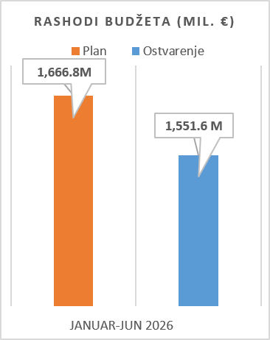
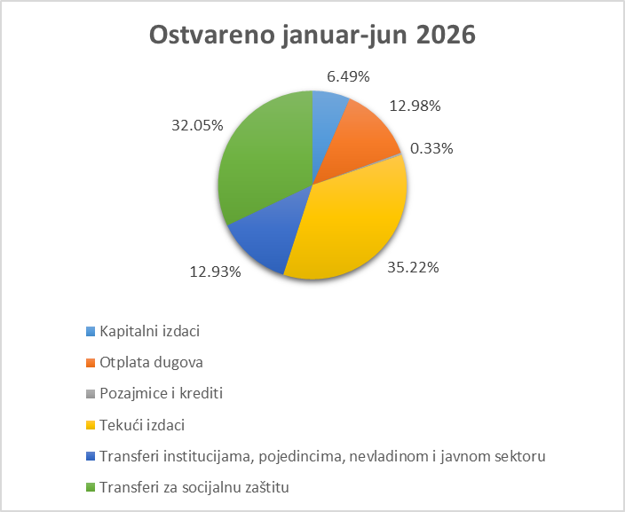

Tekući izdaci u posmatranom periodu ostvareni su u iznosu od 623,2 mil. €, što predstavlja niži nivo realizacije u odnosu na plan za 21,4 mil. € ili 3,3%. Manje ostvarenje zabilježeno je na skoro svim pozicijama tekućih izdataka, dominantno na pozicijima Rashoda za tekuće održavanje, kao i kod Ostalih izdataka. Razlika u ostvarenju u odnosu na plan za 7,4 mil. € ili 2% zabilježena je i kod Bruto zarada i doprinosa na teret poslodavca koji su ostvareni u iznosu od 357,3 mil. € što predstavlja 98% plana. Subvencije su ostvarene u iznosu od 37,8 mil. € i u odnosu na plan njihovo ostvarenje je veće za 15,2 mil. € ili 67,4% dominantno kod Zavoda za zapošljavanje za Subvencije poslodavcima koji zaposle lica sa invaliditetom.
Kamate su ostvarene u iznosu od 98,7 mil. €, što je povoljnije od plana za 3,1 mil. € ili 3%. Istovremeno, otplata dugova realizovana je u iznosu od 229,6 mil. €, što je rezultat redovnog izmirenja obaveza dospjelih u posmatranom periodu.
Transferi za socijalnu zaštitu za period januar-jun ostvareni su u iznosu od 567,2 mil. € što predstavlja 98,9% plana. U odnosu na isti period prethodne godine ostvarenje je veće za 23,7 mil. € ili 4,4%. Transferi institucijama, pojedincima, nevladinom i javnom sektoru za period januar-jun iznosili su 228,9 mil. € i odstupaju od plana za 14,6 mil. € ili 6%, što je posljedica dinamike dospijevanja obaveza.
Kapitalni izdaci u posmatranom periodu ostvareni su u iznosu od 114,8 mil. € ili 1,3% procijenjenog BDP-a. U odnosu na isti period prethodne godine izvršenje kapitalnih izdataka veće je za 5,6 mil. € ili 5,1%. Najznačajnije izdvajanje u okviru ove kategorije izdataka odnosi se na Kapitalni budžet u iznosu od 82,55 mil. €, dok se preostali iznos odnosi na kapitalne izdatke u okviru Tekućeg budžeta i budžeta fondova.

Uzimajući u obzir ostvarene prihode i rashode za period januar-jun 2026. godine ostvaren je deficit budžeta u iznosu od 114,3 mil. €, odnosno na nivou 1,3% procijenjenog BDP-a. U odnosu na planirani manji je za 141,8 mil. € ili 55,4%. Istovremeno, u posmatranom periodu ostvaren je suficit tekuće potrošnje od 0,6 mil. €.

LOKALNA SAMOUPRAVA
Prema preliminarnim podacima, izvorni prihodi budžeta jedinica lokalne samouprave u periodu januar - jun 2026. godine iznosili su 227,5 mil. € ili 2,7% BDP-a i odnosu na ostvarene u istom periodu 2025. godine veći su za 32,7 mil. € ili 16,8%, dok su u odnosu na planirane manji za 4,7 mil. € ili 2%. Porezi su ostvareni u iznosu od 125,8 mil. €, takse u iznosu od 2,5 mil. €, naknade u iznosu od 31,9 mil. €, ostali prihodi u iznosu od 13,2 mil. € a donacije i transferi u iznosu od 54,1 mil. €.
Izdaci budžeta lokalne samouprave u periodu januar - jun 2026. godine iznosili su 234,5 mil. €, što je za 2,3 mil. € ili 1% manje u odnosu na planirane, dok su u odnosu na uporedni period 2025. godine izdaci veći za 37 mil. € ili 18,7%. Kapitalni izdaci su iznosili 60 mil. € ili 0,7% BDP-a. U odnosu na izvršenje od prethodne godine, ovi izdaci su veći za 5,1 mil. € ili 9,2%.
Na kraju drugog kvartala 2026. godine zabilježen je gotovinski deficit lokalne samouprave u iznosu od 7 mil. €.
U posmatranom periodu došlo je do povećanja depozita lokalnih samouprava u iznosu od 2,1 mil. €.

